 

**Actividad para desarrollar el manejo de decisiones**

**Actividad 1**

**Objetivos:**

1. Tomar conciencia de que tomamos decisiones de manera frecuente.

2. Diferenciar situaciones en las que hay que tomar una decisión de otras en las que no hay que hacerlo.

**Duración**: 45 minutos.

**Material:** hoja adjunta

**Desarrollo de la sesión:**

Presentación al grupo de una serie de situaciones que difieran en que se pueda tener o no el control del desenlace de la misma, a modo de ejemplo:

**a)** Sudar cuando hago ejercicios.

**b)** Hacer ejercicios físicos (correr, caminar, saltar, montar en bici).

**c)** Que se pinche la rueda de la bici.

**d)** Comprarme un helado.

Los alumnos expondrán razones por las que es posible tener el control de la situación o no.

Una vez que se tenga claro por el grupo qué es tener el control de la situación escribiremos en la pizarra la palabra DECIDIR y comentaremos que es tomar una decisión.

A continuación, presentamos al alumnado la ficha adjunta con diferentes situaciones para que, de forma individual, señalen aquellas que requieran de una decisión:

* Ver una película.
* Dormirse.
* Asistir a clase.
* Hacer la digestión de la comida.
* Subrayar la palabra amigo en esta frase.
* Mentir a un amigo.
* Participar en esta actividad.
* Ser picado por una abeja.

Una vez señaladas se verán, en pequeños grupos, las coincidencias y discrepancias de las elecciones realizadas y tratar de ponerse de acuerdo.

Después cada grupo propondrá dos nuevas situaciones: una en la que se tome una decisión y otra en la que no.

Por último, se pondrá en común el trabajo de los grupos debatiéndose si las propuestas de éstos responden a la cuestión planteada o no.



**Ver una película**



**Dormirse**



**Asistir a clase**

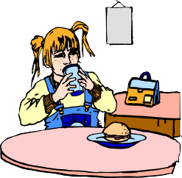

**Hacer la digestión de la comida**



**Subrayar la palabra amigo en esta frase**

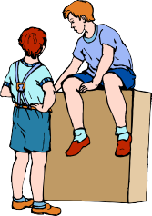

**Mentir a un amigo**



**Participar en esta actividad**

**Ser picado por una abeja**

**Actividad 2**

**Toma papel y lápiz y dibuja un cuadro con cuatro casillas, como el que te pongo más abajo, y escribe en ellas:**

**1ª Casilla:** lo que **sí** quiero y **sí** tengo.

**2ª Casilla:** lo que **sí** quiero y **no** tengo.

**3ª Casilla:** lo que **no** quiero y **sí** tengo.

**4ª Casilla:** lo que **no** quiero y **no** tengo.

Date tiempo para pensar sobre el contenido de cada una. Sé concreto y expresa tu pensamiento con sencillez.

**¿Qué casilla te ha costado más?, ¿cuál ha sido más fácil?**

**¿Son todos los contenidos del mismo peso?**

**¿Hay alguno más relevante para tu vida?, ¿en qué casilla esta?**

**¿Has descubierto algo que te llama la atención?, ¿algo que no sabías?**

**¿Qué has aprendido de ti al hacer el ejercicio?**